
Conceptos básicos del correo electrónico

Búsqueda de mensajes—Ejemplo
Nota al instructor para la demostración en vivo: Este ejemplo de Conceptos básicos del correo electrónico se usa a partir de la diapositiva 57 en la Guía del instructor voluntario y la presentación de PowerPoint, y se usa en la sección que trata sobre la búsqueda de mensajes de correo electrónico.

Antes de comenzar la clase, revise la cuenta que usará para el taller y verifique que este correo electrónico esté en la carpeta "Draft" (Borrador). Si este ejemplo de correo electrónico no está en la carpeta "Draft" (Borrador), lleve a cabo los siguientes pasos.

- Vaya a www.gmail.com.
- Inicie sesión en la cuenta que usará en el taller. No utilice su cuenta de correo electrónico personal. Si está disponible, use una cuenta que su organización tenga para los talleres o considere la posibilidad de crear una cuenta para este fin con la aprobación de la dirección.
- Para crear un nuevo correo electrónico, haga clic en el botón "Compose" (Redactar).
- En la ventana "New Message" (Nuevo mensaje), copie y pegue la siguiente información en los campos correspondientes:
  - Para: Inserte la <dirección de correo electrónico de la cuenta que utilizará en el taller>
  - Asunto: Conceptos básicos del correo electrónico - Ejemplo de búsqueda: Próxima excursión
  - Cuerpo del correo electrónico: Copie y pegue este gráfico en el cuerpo del correo electrónico:
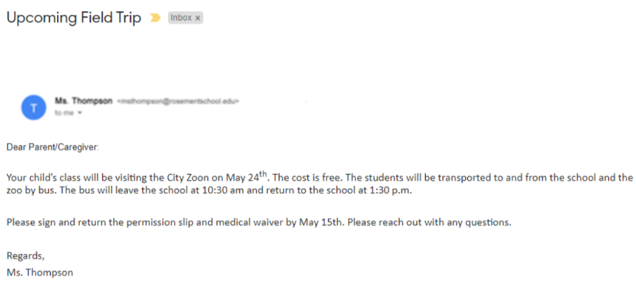
  - Haga clic en "Send" (Enviar).
  - Después de que envíe el correo electrónico, se mostrará en la bandeja de entrada.
  - Mueva el correo electrónico a la carpeta "Draft" (Borrador).
Utilice este ejemplo para el taller como se indica en la Guía del instructor y la presentació

